Poštovana/i,

Komitet pravnika za ljudska prava YUCOM i Misija OEBS-a u Srbiji Vas pozivaju na trening namenjen predstavnicima organizacija civilnog društva Zločin iz mržnje – uloga civilnog društva i institucija koji će biti održan u prostorijama Kuće ljudskih prava i demokratije u Beogradu, Kneza Miloša br. 4, u četvrtak 10. jula 2014. godine u vremenu od 10.00 do 14.00 časova
Trening organizuju YUCOM, kao koordinator Koalicije za ravnopravnost KORAK i Misija OEBS-a u Srbiji, radi upoznavanja nevladinih organizacija sa institutom zločina iz mržnje, izazovima primene ovog instituta i uloge nevladinih organizacija, OEBS-a, Kancelarije za ljudska i manjinska prava, policije, tužilaštva i sudova u prevenciji i borbi protiv zločina iz mržnje.
Partnerske organizacije YUCOM i GSA su istrajnom i posvećenom kampanjom uticale na usvajanje instituta Zločina iz mržnje izmenama Krivčnog zakonika iz decembra 2012 godine. Da podsetimo, član 54a Krivičnog zakonika propisuje Zločin iz mržnje kao „Posebnu okolnost za odmeravanje kazne za krivično delo učinjeno iz mržnje“.
Svoje učešće na treningu potvrdite putem mail-a korak@yucom.org.rs ili na telefon 011 33 444 25.

Srdačan pozdrav,
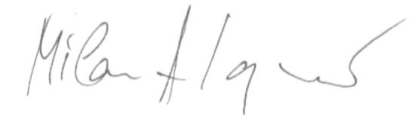
Milan Antonijević, direktor YUCOM-a
4. jul 2014, godina

AGENDA
treninga
Zločin iz mržnje – uloga civilnog društva i institucija
Kuća ljudskih prava i demokratije, Beograd, Kneza Miloša 4

10.00 – 10.30 Uvodna reč i predstavljanje koncepta zločina iz mržnje
Ivana Stjelja, Koalicija za ravnopravnost KORAK
10.30 – 11.00 Zločin iz mržnje u domaćem krivičnom zakonodavstvu
Vladimir Šoć, Kancelarija za ljudska i manjinska prava
11.00 – 11.30 Uloga OEBS-a u borbi protiv zločina iz mržnje
Adi Sinani, Misija OEBS-a u Srbiji
11.30 – 12.00 Pauza
12.00 – 12.30 Izveštavanje o zločinima iz mržnje
Vladimir Šoć, Kancelarija za ljudska i manjinska prava
12.30 – 13.00 Uloga nevladinih organizacija u borbi protiv zločina iz mržnje
Predstavnik,/ca, GSA
13.00 – 14.00 Pitanja i odgovori
14.00 Ručak

